关于进一步做好全国律师诚信信息平台

相关工作通知

各律师事务所：

“全国律师诚信信息公示平台”(以下简称：律师诚信平台，网址：https://credit.acla.org.cn）。截至目前，全市大部分律师事务所已按要求完成了全国律师诚信信息平台律师事务所、律师信息确认工作并提交了承诺书，现就下阶段工作通知如下：

1、请还未修改、完善信息的律所在年检期间务必完成律师事务所、律师信息的修改、完善工作，以免影响今年年度考核。

2、已完成修改、完善信息的律所请检查是否在系统中已对律所和本所律师同时完成了修改、完善工作。

3、在修改、完善信息核实过程，如发现有信息错误情形，只要不是律所、律师自行添加的虚假信息，可先行确认后在律管平台中自行修改，后期数据会从律管平台同步至诚信平台。

4、关于执业年限问题，核实律管平台中首次执业时间是否正确，无误可确认，后期数据重新比对后更正同步至诚信平台。

5、关于学历、学位、奖惩等信息，可自行在律管平台添加修改，目前暂不能修改的后续会开放权限，不影响确认。奖惩信息待市律协、区局报送后会统一汇总上传。

**操作步骤如下：**

（1）系统登录

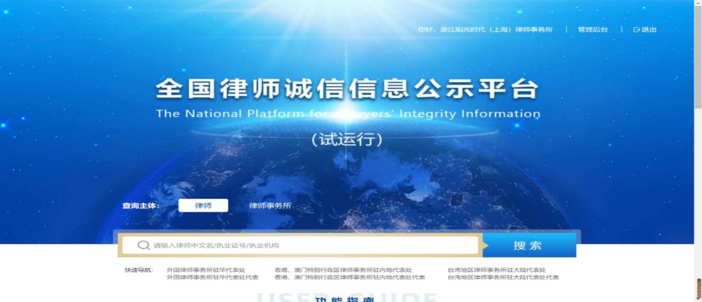律师事务所登录律师诚信平台后，点击首页右上角的“管理后台”，即可进入“管理后台”开展律所信息核查、律师信息核查、登记缺失律师、查询纠错进度等工作。

图1：律师诚信平台首页

（2） 本所信息核查

本所信息核查用于律师事务所对本所的信息进行核查确认。可点击“查看公示信息”查看本所的诚信公示信息页面。如果本所的诚信信息登记无误，可点击“信息确认无误”完成核查确认，如果发现登记有误，可以点击“纠错”进行纠错信息提交操作。如下图所示：

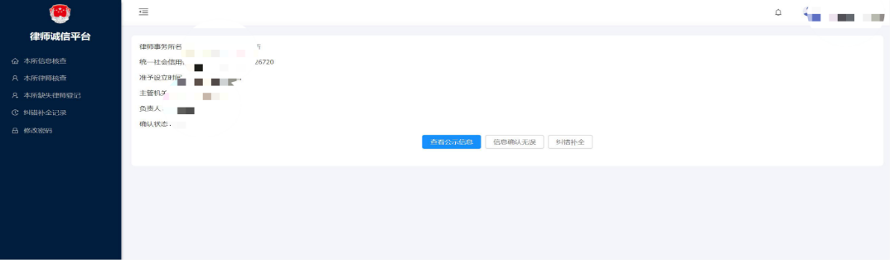

图2：本所信息核查

（3）本所律师核查

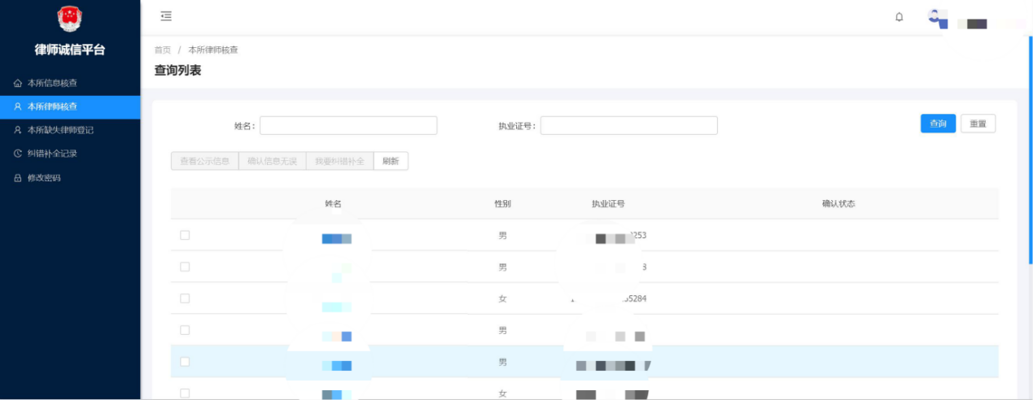本所律师核查用于律师事务所对本所律师的信息进行核查确认。勾选律师后，点击“查看公示信息”可查看该律师的诚信公示页面。如果律师的诚信信息登记无误，可点击“确认信息无误”完成核查确认，如果登记有误，点击“我要纠错补全”后填写原因后，提交纠错信息。

图3：本所律师核查

经北京市司法局反馈，大家在填报“全国律师诚信信息公示平台”过程中，遇到了部分问题，现汇总解决方式如下：

1. 为避免操作失误，未曾登录过的律所请首先观看北京市律师协会行政主管企业微信群中的培训视频。
2. 如果诚信系统中的各类时间信息（如执业年限、首次执业时间等）与真实情况差别较大，请提供相关说明、证明材料、律师及律所联系方式，将盖章材料传真至北京市司法局律师工作处（号码为55579209）。
3. 在数据比对过程中，如律所发现诚信平台与市局律管系统数据不一致，请以律管平台数据为准，后期律管平台数据会同步至诚信平台。
4. 对现有信息填报如有各类疑问，请与北京市司法局律师工作处张佳联系（张佳55578662）。

北京市海淀区司法局

2022年4月14日